第55讲 轨迹
求轨迹方程的一般步骤是：建系、设点、列式、化简、检验．其中检验就是指检验点轨迹的纯粹性和完备性．常用的求轨迹方程的方法有定义法、直接法、代入法、参数法等．
A类例题
例1．半径为1的圆C过原点O，Q为圆C与x轴的另一个交点，OQRP为平行四边形，其中RP为圆C的切线，P为切点，且点P在x轴上方，当圆C绕原点O旋转时，求R点的轨迹．
分析 当圆C绕原点O旋转时，圆心C到原点O的距离|OC|＝1，所以圆心C运动的轨迹是单位圆，由于R点与圆心有关，所以只要把圆心的坐标用R点的坐标表示，再代入C点的轨迹方程，便可得到R点的轨迹方程．
解 设圆心C(x₀，y₀)，则Q(2x₀，0)且由PR∥OQ，RP与圆C相切知，P(x₀，y₀＋1)，从而R(3x₀，y₀＋1)．
因为|OC|＝1，即x＋y＝1．
设R(x，y)，则x＝3x₀，y＝y₀＋1，即x₀＝，y₀＝y－1．
代入上式，得＋(y－1)²＝1(x≠0)．
说明 本题采用的方法是求轨迹方程的常用方法——代入法：如果轨迹动点P(x，y)依赖于另外的动点Q(a，b)，而Q(a，b)又在某已知曲线上，则可以先列出关于x、y、a、b的方程组，利用x、y表示出a、b，再把a、b代入已知曲线方程，从而求得动点P的轨迹方程．
例2．已知双曲线的虚轴长、实轴长、焦距成等差数列，且以y轴为右准线，并过定点P(1，2)．
(1)求此双曲线右焦点F的轨迹；
(2)过P与F的弦与右支交于Q点，求Q点的轨迹方程．
解 (1)由于2a＝b＋c，则b²＝4a²＋c²－4ac，所以e＝，
设右焦点F(x，y)，又双曲线定义，得＝，
所以(x－1)²＋(y－2)²＝．
所以，双曲线的右焦点F的轨迹是以(1，2)为圆心，为半径的圆．
(2)设Q(x，y)，由双曲线的定义，得＝＝e，所以，＝，
即＝(1＋x)，整理得9x²－16y²＋82x＋64y－55＝0．
说明 本题采用的方法一般称为直接法：直接利用题目中的等量关系，或利用平面几何知识推出等量关系，从而求出轨迹方程．
例3．一动圆过点(0，6)且与圆x²＋y²＝100内切．求这动圆圆心的轨迹．
分析 根据已知条件，可设动圆圆心为(x，y)，动圆半径为r．因为动圆过点(0，6)，则＝r．又因为与圆x²＋y²＝100内切，则＝10－r，消去参数r即可．
解 设F(0，6)，动圆圆心P(x，y)，半径为r(r＞0)．
由动圆过F，则|PF|＝r．
又动圆与圆x²＋y²＝100内切，则|OP|＝10－r，
于是点P满足|PO|＋|PF|＝10，
即点P的轨迹为{P||PO|＋|PF|＝10}．
由椭圆的定义，点P的轨迹是以(0，3)为中心，长轴为10，短轴为8，焦点在y轴上的椭圆．
即方程为＋＝1．
说明 本题所采用的方法一般称为定义法．
情景再现
1．已知ΔABC中，A为动点，B、C为定点，B(－，0)，C(，0)，且满足sinC－sinB＝sinA，则动点A的轨迹方程为______________________．
2．已知抛物线y²＝x＋1，定点A(3，1)，B为抛物线上任一点，点P在线段AB上，且＝，当点B在抛物线上移动时，求点P的轨迹方程．[来源:学§科§网Z§X§X§K]
3．过抛物线y²＝2px(p＞0)的顶点作两条互相垂直的弦OA、OB，求线段AB中点M的轨迹方程．
B类例题
例4．已知椭圆＋＝1，直线l：＋＝1．P是l上一点，射线OP交椭圆于点R，又点Q在OP上且满足|OQ|·|OP|＝|OR|²．当点P在l上移动时，求点Q的轨迹方程，并说明轨迹是什么曲线．(1995全国高考题)
解 设P，R，Q的坐标分别为(x_{P}，y_{P})，(x_{R}，y_{R})，(x，y)，其中x，y不同时为零．
由题设|OQ|·|OP|＝|OR|²，则x·x_{P}＝x_{R}²．
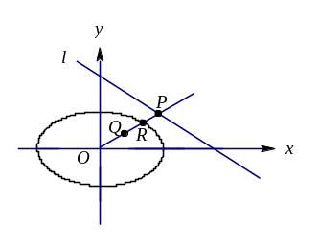
设OP的方程为y＝kx．
由得x_{P}²＝，
由得x_{R}²＝，
因为x·x_{P}＝x_{R}²，则得
这就是Q点的参数方程，消去参数k得
＋＝1，(其中x、y不同时为零)．
当P在y轴上时，k不存在，此时Q(0，2)满足方程，
故Q点轨迹是以(1，1)为中心，长、短半轴分别为和且长轴与x轴平行的椭圆，去掉坐标原点．
说明 本题也可以用极坐标来解决：设Q(ρcosθ，ρsinθ)，P(ρ₁cosθ，ρ₁sinθ)，R(ρ₂cosθ，ρ₂sinθ)．于是有
ρ(2cos²θ＋3sin²θ)＝48，ρ₂(2cosθ＋3sinθ)＝24，
则得ρ＝，ρ₂＝．
从而得ρ＝＝．
所以ρ²(2cos²θ＋3sin²θ)＝ρ(4cosθ＋6sinθ)，即2x²＋3y²＝4x＋6y．
例5．求椭圆的所有互相垂直的两条切线焦点的轨迹．(1979年广西省赛题)
分析 可以先设出两条切线方程和切点交点坐标，然后根据与椭圆相切的条件，求出相应的关系，最后设法消去参数即可．
解 设椭圆的方程为＋＝1，交点为(X，Y)的两条互相垂直的切线为
l₁： y－Y＝k(x－X)，
l₂： y－Y＝－(x－X)．
l₁与椭圆的切点(x，y)的横坐标满足
＋＝1，
即 (a²k²＋b²)x²＋2a²k(Y－kX)x＋a²[(Y－kX)²－b²]＝0
由于l₁与椭圆相切，故
Δ＝4a⁴k²(Y－kX)²－4(a²k²＋b²)a²[(Y－kX)²－b²]＝0
整理得(a²－X²)k²＋2XYk＋(b²－Y²)＝0 (1)
又由于l₂与椭圆相切，同理可得
(a²－X²)－2XY·＋(b²－Y²)＝0 (2)
(1)＋(2)·k²，得
(a²－X²)(1＋k²)＋(b²－Y²)(1＋k²)＝0
即X²＋Y²＝a²＋b²．
又此椭圆的与x轴垂直的切线为x＝±a，与其垂直的切线为y＝±b，它们的交点(±a，±b)也满足此圆的方程．
所以所求的轨迹是以椭圆中心为圆心，为半径的圆．
说明 本题的难点在于如何消去参数k．我们还可以采用下面的方法来消k．由于椭圆＋＝1的斜率为k的切线方程为y＝kx±，于是相互垂直的切线方程分别为
y＝kx± (1)，和y＝－x± (2)；
(1)式即为y－kx＝±， (3)
(2)式即为ky＋x＝±， (4)
(3)²＋(4)²得x²＋y²＝a²＋b²．
例6．已知点A(－1，0)、B(2，0)，M为动点，∠MBA∈[0，π)，求使得∠MBA＝2∠MAB的点M的轨迹方程．(1985年苏州、镇江市赛题)
解 设点M的坐标为(x，y)，∠MBA＝α，∠MAB＝β，则α＝2β．tanα＝tan2β＝． ①
(1)α≠时，
(a)M不在x轴上，由于2β＝α∈（0，π），且0＜α＋β＜π，且0＜β＜．
(Ⅰ)M在x轴上方，tan(π－α)＝－tanα＝－，即tanα＝，而tanβ＝．因为0＜tanβ＝＜，所以x＞－1，0＜y＜(x＋1)．将tanα，tanβ的表达式代入①中化简，得到3x²－y²＝3(x＞－1，－(x＋1)＜y＜0)． ②
(Ⅱ)M在x轴下方，tanα＝，tanβ＝－tan(π－β)＝－．
因为0＜tanβ＝－＜，所以x＞－1，－(x＋1)＜y＜0，将tanα，tanβ的表达式代入①中化简，得到3x²－y²＝3(x＞－1，－(x＋1)＜y＜0)．
(b)M在x轴上，除去两端的线段AB，满足条件，其方程为y＝0(－1＜x＜2)．
(2)α＝，此时β＝，点M的坐标是(2，3)或(2，－3)且适合②．
结合(1)、(2)的讨论，所求的轨迹是双曲线3x²－y²＝3的右半支及去掉两个端点A、B的线段AB，即3x²－y²＝3（x≥1）及y＝0(－1＜x＜2)．
情景再现
4．在平面直角坐标系xOy中，抛物
线y＝x²上异于坐标原点O的两不同动点A、B满足AO⊥BO．
(1)求△AOB的重心G（即三角形三条中线的交点）的轨迹方程；
(2)△AOB的面积是否存在最小值？若存在，请求出最小值；若不存在，请说明理由．(2005年高考试题(广东卷))
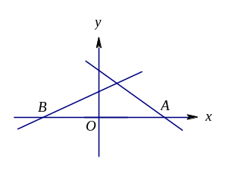
5．考虑一端在直线y＝x上，另一端在直线y＝2x上，而其长为4的一切线段，求这些线段中点的轨迹方程．(第二届加拿大数学奥林匹克赛题)
6．如图所示，两根杆子各绕点A(a，0)、B(－a，0)旋转，且它们在y轴上的截距的乘积bb₁＝a²(常数)．
试求旋转杆交点的轨迹方程．(1978年广西省赛题)
C类例题
例7．一张纸上画有半径为R的圆O和圆内一定点A，OA=a．折叠纸片，使圆周上某一点A'刚好和A点重合，这样的每一种折法都留下一条直线折痕，当A'取遍圆周上所有点时，求所有折痕所在直线上点的集合．(2003年全国高中数学联赛)
解 法一 如图，以O为原点，OA所在直线为x轴建立直角坐标系，则有A(a，o)．设折叠时，⊙O上点A'(Rcosα，Rsinα)与点A重合，而折痕为直线MN，则MN为线段AA'的中垂线.设P(x，y)为MN上任一点，则|PA'|＝|PA|．则得(x－Rcosα)²＋(y－Rsinα)²＝(x－a)²＋y²
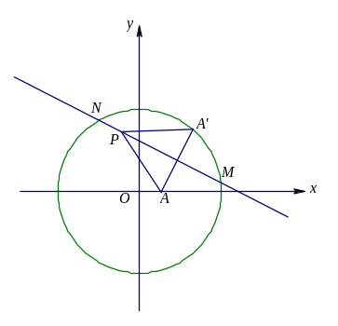
即2R(xcosα＋ysinα)＝R²－a²＋2ax，
即＝．
可得sin(θ+α)＝，
其中sinθ＝，cosθ＝．所以||≤1．
平方后可化为＋≥1．即所求点的集合为椭圆＋＝1外（含边界）部分．
法二 首先对于圆上任一点A'，连结OA'，与AA'的垂直平分线MN交于点P，连结PA．则|PO|＋|PA|＝|OA'|＝r．即点P的轨迹是以O、A为焦点，长轴等于r的椭圆E．
对于MN上异于点P的任一点Q，由于|QO|＋|QA|＝|QO|＋|QA'|＞|OA'|，故点Q在椭圆E外，所以折痕上除一点在椭圆上，其余的点均在椭圆外．
其次，设R为椭圆外任一点，过R作上述椭圆的切线，设T为切点，连结OT并延长交圆于点B，易知，当点B与A重合时，折痕即为此切线，从而过椭圆外任一点均至少有一条折痕．
综上可知，折痕所在直线上的点的集合是椭圆及椭圆外的部分．
易知椭圆方程为＋＝1，
故所求点的集合为椭圆＋＝1外（含边界）部分．
例8．过抛物线y＝x²上的一点A(1，1)作抛物线的切线，分别交x轴于D，交y轴于点B，点C在抛物线上，点E在线段AC上，满足＝λ₁，点F在线段BC上，满足＝λ₂，且λ₁＋λ₂＝1，线段CD与EF交于点P，当点C在抛物线上移动时，求点P的轨迹方程．(2005年全国高中数学联赛)
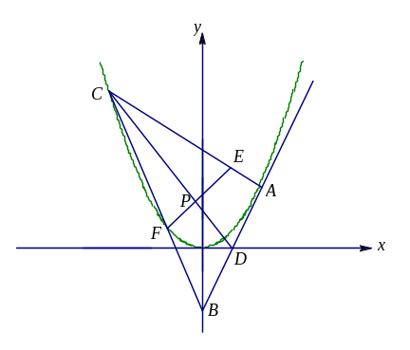
解法一 过抛物线上点A的切线的斜率为y'＝2x|_{x＝1}＝2，所以切线AB的方程为y＝2x－1．则B、D的坐标为B(0，－1)，D(，0)，所以D是线段AB的中点．
令γ＝，t₁＝＝1＋λ₁，t₂＝＝1＋λ₂，则t₁＋t₂＝3．
因为AD为ΔABC的中线，则S_{ΔABC}＝2S_{ΔCAD}＝2S_{ΔCBD}．
而＝＝＝＋＝(＋)＝＝，所以γ＝，
则P为ΔABC的重心．
设P(x，y)，C(x₀，x\s\do(0))，因为点C异于A，则x₀≠1，故重心P的坐标为x＝＝(x≠)，y＝＝，消去x₀，得y＝(3x－1)²．
故所求的轨迹方程为y＝(3x－1)²(x≠)．
解法二 过抛物线上点A的切线的斜率为y'＝2x|_{x＝1}＝2，所以切线AB的方程为y＝2x－1．则B、D的坐标为B(0，－1)，D(，0)，所以D是线段AB的中点．
设P(x，y)、C(x₀，x\s\do(0))、E(x₁，y₁)、F(x₂，y₂)，则由＝λ₁可得，x₁＝，y₁＝．
同样由＝λ₂，得 x₂＝，y₂＝．
所以，EF所在的直线方程为：
＝，
化简得[(λ₂－λ₁)x₀－(1＋λ₂)]y＝[(λ₂－λ₁)x\s\do(0)－3]x＋1＋x₀－λ₂x\s\do(0)． ①
当x₀≠时，直线CD的方程为：y＝ ②
联立①、②解得，x＝，y＝，消去x₀，得P点的轨迹方程为y＝(3x－1)²．
当x₀＝时，EF方程为：－y＝(λ₂－λ₁－3)x＋－λ₂，CD方程为：x＝．
联立解得，x＝，y＝．点(，)也在P点轨迹上．
因为C与A不能重合，故x₀≠1，所以x≠．
故所求的轨迹方程为y＝(3x－1)²(x≠)．
链接 阿波奥尼奥斯圆(Apollonius circle)
若一动点到两定点的距离之比等于两已知不相等线段之比，则该动点的轨迹是一个圆．
题说：本题是由古希腊数学家阿波奥尼奥斯在他的著作《平面轨迹》中提出的．
证明：设A、B是两个定点，a、b是两条已知线段，a≠b，动点P适合关系式PA：PB＝a：b．[来源:Z§xx§k.Com]
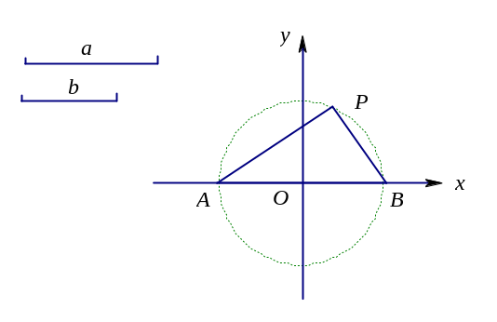以线段AB的中点O为坐标原点，直线AB为x轴建立如图所示的平面直角坐标系．
设线段AB的长为2m，动点P(x，y)，线段a、b的比值＝λ．
由题意知，＝λ．
即＝λ．
整理得：(x＋a)2＋y²＝λ²[(x－a)²＋y²]，
即(1－λ²)x²＋(1＋λ²)2ax＋(1－λ²)y²＝0， (1)
由于a≠b，则λ≠1，
(1)式即可进一步整理为：x²＋x＋y²＝a²．
则动点P的轨迹为圆心在x轴上半径为a的一个圆．
说明：我们还可以继续证明下面的结论：
(1)定和幂圆：到两个定点的距离平方的和等于常数的点的轨迹是
情景再现
一个圆；
(2)定差幂线：到两个定点的距离平方的差等于常数的点的轨迹是两条直线，它们都垂直于两定点的连线；
同学们可以将上述问题与圆锥曲线的定义进行比较，以便加深理解．
7．在圆C：(x－1)²＋y²＝2上有两个动点A和B，且满足条件∠AOB＝90°(O为坐标原点)，求以OA、OB为邻边的矩形OAPB的顶点P的轨迹方程．(河北省1994年高中数学竞赛)
8．设Γ为椭圆＋＝1(a＞b＞0)，A(x，y)为Γ上一点，B、C、D分别为A关于y轴、原点、x轴的对称点，E为Γ上一点，使AE⊥AC，CE与BD的交点为P．
(1)求出P的坐标(用A的坐标表示)；
(2)当A沿Γ运动时，P的轨迹是什么？与Γ有何关系？(2004年全国高中数学联赛吉林赛区预赛题)

习题55
1．在平面直角坐标系中，若方程m(x²＋y²＋2y＋1)＝(x－2y＋3)²表示的曲线为椭圆，则m的取值范围为( ) (1997年全国高中数学联赛)
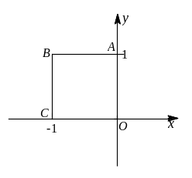
A．(0，1) B．(1，＋∞) C．(0，5) D．(5，＋∞)
2．如图，已知函数y＝2x²在[a，b](a＜b)上的值域为[0，2]，则点(a，b)的轨迹为图中的( )
A．线段AB、BC
B．线段AB、OC
C．线段OA、BC
D．线段OA、OC
(广西省1999年高中数学竞赛)[来源:学。科。网Z。X。X。K]
3．已知A(－7，0)，B(7，0)，C(2，－12)三点，若椭圆的一个焦点为C，且椭圆经过A、B两点，此椭圆的另一个焦点的轨迹为( )
A．双曲线 B．椭圆
C．椭圆的一部分 D．双曲线的一部分 (湖南省2002年高中数学竞赛)
4．已知圆方程x²＋y²－2x－y＋m＋1＝0(m为正参数)，则圆心的轨迹为 ；(上海市1998年高中数学竞赛)
5．在平面直角坐标系中，已知一点A(3，0)，P是圆x²＋y²＝1上的一个动点，且∠AOP的平分线交线段PA于点Q，画出Q点的轨迹，并加以讨论．(1979年上海市赛题)
6．以A为圆心，以2cosθ(＜θ＜)为半径的圆外有一点B，已知|AB|＝2sinθ，设过点B且与⊙A外切于点T的圆的圆心为M．
(1)当θ取某值时，说明点M的轨迹P是什么曲线？
(2)点M是轨迹P上的一个动点，点N是⊙A上的动点，把|MN|的最小值记为f(θ)，求f(θ)的取值范围(不要证明)；
(3)若将题设条件中的θ的范围改为(0＜θ＜)，点B的位置改为在⊙A内，其他条件不变，点M的轨迹记为P，试提出一个和⑵具有相同结构的有意义的问题(不要求解答)．(湖南省2002年高中数学竞赛)
7．设0＜a＜b，过两定点A(a，0)和B(b，0)分别引直线l和m，使与抛物线y²＝x有四个不同的交点，当这四点共圆时，求这种直线l与m的交点P的轨迹．(1993年全国高中数学联合竞赛)
8．已知平面上两个同心圆的半径分别为R和r(R＞r)．设P是小圆周上的一个定点，B是大圆周上的动点，直线BP与大圆相交于另一点C，通过点P且与BP垂直的直线l与小圆周相交于另一点A(如l与小圆周相切于P，则A＝P)．
（1）求表达式BC²＋CA²＋AB²所取值的集合；[来源:学科网]
（2）求线段AB的中点的轨迹．

本节“情景再现”解答：
1．－＝1(x＞0且y≠0)．2．轨迹方程为(y－)²＝(x－)．3．y²＝px－2p²．4．(1)重心轨迹方程为y＝3x²＋．(2)△AOB的面积存在最小值，最小值为1．5．所求的轨迹方程为25x²－36xy＋13y²＝4．6．所求的轨迹方程为x²＋y²＝a²(－a＜x＜a)．7．点P的轨迹为(x－1)²＋y²＝3．
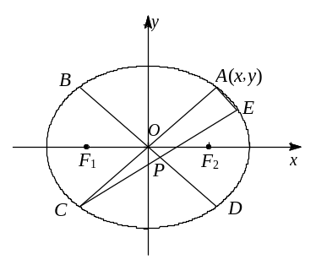
8．(1)设E(x₁，y₁)，另记A(x′，y′)则由AE⊥AC得·＝－1，即x′²＋y′²－x₁x′－y₁y′＝0． ①
由E在椭圆上，得b²x\s\up4(2)＋a²y\s\up4(2)＝a²b²， ②
由①得，y₁=－·x₁．
代入②式得，(x′－x₁)[a²x′³＋2a²y′²x′－b²y′²x′
－(a²x′²＋b²y′²)x₁]＝0．
故x₁＝x′＝(1＋2y′²·)x′，同理，y₁＝(1－2x′²·)y′，由于P在直线BD上，认P(tx，－ty)，则由C、P、E三点共线，得＝ ③．解③得，t＝＝．故点P的坐标为P(x′，－y′)．
(2)记P(x，y)，代入椭圆方程得＋＝，所求轨迹为椭圆．
本节“习题15”解答：
1．D． 2．A． 3．D．4．x²－4y²＝1(x＞1，y＞0)．
5．设点P的坐标为(cosα，sinα)，点Q的坐标为(x，y)，由于|PQ|：|QA|＝1：3，则可得
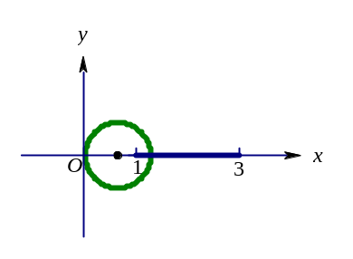
消去α，即有(x－)²＋y²＝()²．
故轨迹是以(，0)为圆心，为半径的圆．当P点为(1，0)时，PA上的每一点都可以看成OQ与PA的交点，因此轨迹应加入x轴上的区间[1，3]．故Q点的轨迹如图所示：
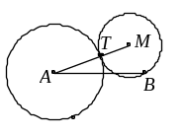
6．⑴当θ取某定值时，由于|MA|－|MB|＝|AT|＝2cosθ(＜2sinθ)为定值，故点M的轨迹是以A、B为焦点，焦距＝2sinθ，实轴＝2cosθ的双曲线的一支．
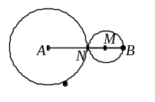
⑵由于|MN|的最小值在点M在AB上时取得．此时|MN|＝(|AB|－|AN|)＝sinθ－cosθ＝sin(θ－))，当＜θ＜时0＜θ－＜．故f(θ)的取值范围为(0，1)．
⑶此时cosθ＞sinθ，可改为：记|MN|的最大值为g(θ)，求g(θ)的取值范围．
7．设l：y＝k₁(x－a)，m：y＝k₂(x－b)．于是l、m可写为(k₁x－y－k₁a)(k₂x－y－k₂b)＝0．则交点满足
若四个交点共圆，则此圆可写为(k₁x－y－k₁a)(k₂x－y－k₂b)＋λ(y²－x)＝0．此方程中xy项必为0，故得k₁＝－k₂，设k₁＝－k₂＝k≠0．于是l、m方程分别为y＝k(x－a)与y＝－k(x－b)．消去k，得2x－(a＋b)＝0，(y≠0)即为所求轨迹方程．[来源:Zxxk.Com]
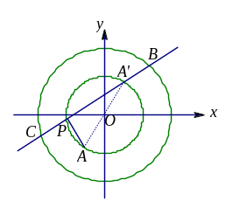
8．(1)以圆心O为原点建立直角坐标系，（如图），并使P点在x轴负半轴上，则P(－r，0)．两圆方程为x²＋y²＝R²，x²＋y²＝r²．
设A(x₁，y₁)，B(x₂，y₂)，C(x₃，y₃)，则BC²＋CA²＋AB²＝(x₂－x₃)²＋(y₂－y₃)²＋(x₃－x₁)²＋(y₃－y₁)²＋(x₁－x₂)²＋(y₁－y₂)²＝4R²＋2r²－2(x₁x₂＋x₂x₃＋x₃x₁＋y₁y₂＋y₂y₃＋y₃y₁)．由于PA⊥PB，故有(x₁＋r)(x₂＋r)＋y₁y₂＝0，即x₁x₂＋y₁y₂＝－r(x₁＋x₂)－r²，所以x₁x₂＋x₂x₃＋x₃x₁＋y₁y₂＋y₂y₃＋y₃y₁＝－r(x₁＋x₂)－r²＋x₃(x₁＋x₂)＋y₃(y₁＋y₂)＝－(x₁＋x₂)(r－x₃)＋y₃(y₁＋y₂)－r² ①
设BC与小圆的另一个交点为A'，因为PA⊥PB，故A'(－x₁，－y₁)．由同一圆的性质知线段BC与A'P有相同的中点，所以 ②
②代入①，得x₁x₂＋x₂x₃＋x₃x₁＋y₁y₂＋y₂y₃＋y₃y₁＝－(－r－x₃)(r－x₃)＋y₃(－y₃)－r²＝r²－x₃²－y₃²－r²＝－R²．所以，BC²＋CA²＋AB²＝6R²＋2r²．
(2)设AB的中点为(x，y)，由②知，代入x₃²＋y₃²＝R²，得AB中点的轨迹为（x＋）²＋y²＝，这是一个以点(－，0)为圆心，为半径的圆．

学科网
w。w-w*k&s%5￥u

学科网
w。w-w*k&s%5￥
成套的课件成套的教案成套的试题成套的微专题尽在高中数学同步资源大全QQ群552511468也可联系微信fjmath加入百度网盘群4000G一线老师必备资料一键转存自动更新永不过期

